项目开发计划书
Project Development Plan
编号：TMP-PDP
版本:2.0

作者： | 胡友成 | 日期： | 2014/6/3
审批： | 全体组员，黄小兵老师 | 日期： | 2014/6/9

变更记录

日期 | 版本 | 变更说明 | 作者
2014/6/3 | 1.0 | 创建 | 胡友成
2014/6/9 | 2.0 | 老师评审 | 胡友成
目录
1 项目总览 3
1.1 基本信息 3
1.2 项目主要联系人 3
1.3 假设和约束 3
1.4 里程碑提交产品 3
1.5 发布提交产品 4
2 项目计划 5
2.1 项目生命周期 5
2.2 WBS 表 6
2.3 规模估算 7
2.4 工作量估算 7
2.5 成本估算 8
2.6 进度安排 8
2.7 关键计算机资源估算 8
2.8 项目评审 8
2.9 开发环境 8
2.10 风险评估和控制 9
2.11 组间协调计划 9
2.12 培训计划 9
3 项目组成 10
3.1 人员组成 10
4 问题跟踪 11

项目总览

基本信息

项目名称 | carhartt商城 | 项目编号 | N/A
客户名称 | N/A | 客户经理 | N/A
项目经理 | 胡友成 | 质量保证员 | 林丹丹
开发经理 | 何伟鹏 | 配置管理员 | 陈俊挺
工作量估算 | 8人/月
项目开始日期 | 2014/6/3 | 项目结束日期 | 2014/7/14

项目主要联系人
 | 姓名 | 电话号码 | 传真号码 | E-Mail
客户 | N/A | N/A | N/A | N/A
项目经理 | 胡友成 | 13570317390 | N/A | 857205379@qq.com

假设和约束
- 小组组员拥有软件开发的基本技能，达到项目组开发人员的标准。
- 小组中需要实习的组员有充足的时间投入本项目。
- 学校提供的SVN服务器正常运行。
- J2EE开发规范能满足本项目的技术需求。
- 有免费的开发工具供小组成员使用。

里程碑提交产品
里程碑 | 提交产品 | 时间 | 负责人
计划 | 《软件开发计划》 | 6/4 | 胡友成
 | 《软件测试计划》 | 6/4 | 林丹丹
 | 《配置管理计划》 | 6/4 | 陈俊挺
需求 | 《用例规约》 | 6/5 | 肖凡杰
 | 《需求分析说明书》 | 6/6 | 胡友成
设计 | 《概要设计文档》 | 6/12 | 胡友成
 | 《详细设计文档》 | 6/18 | 胡友成
 | 《数据库设计说明书》 | 6/16 | 陈海齐
 | 《测试用例设计》 | 6/13 | 林丹丹
实现 | 《数据库建表脚本》 | 6/18 | 陈海齐
 | 代码 | 7/2 | 何伟鹏
 | 《单元测试报告》 | 7/2 | 林丹丹
测试 | 《测试报告》 | 7/8 | 林丹丹
总结 | 《项目总结》 | 7/8 | 胡友成

发布提交产品
略

项目计划

项目生命周期
开发模型：采用全局瀑布式，局部迭代式软件开发模型
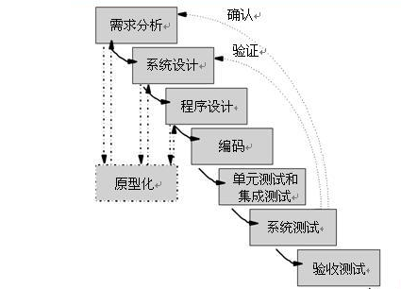

阶段以及产物：
项目阶段 | 产物
计划阶段 | 《项目开发计划》  《配置管理计划》  《软件测试计划》  《项目计划》（project文件）
需求分析 | 《需求分析说明书》  《用例规约》  《系统原型设计》
概要设计 | 《概要设计文档》
详细设计 | 《详细设计文档》
数据库设计 | 《数据库设计说明书》  《数据库建表脚本》
编码开发 | 源代码
收尾阶段 | 《用户手册》

WBS 表
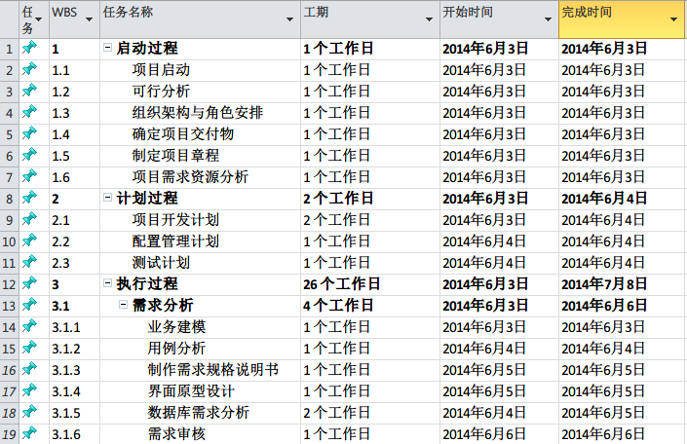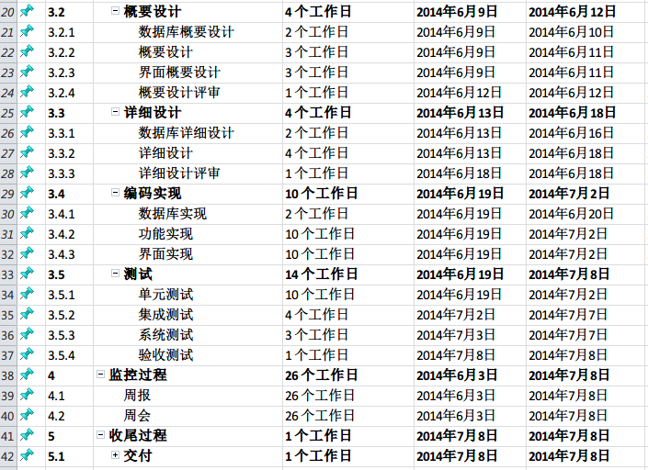

规模估算
编码阶段分两次迭代执行，第一次迭代完成系统基本功能，第二次迭代实现出一个功能全面，界面友好的系统。

工作量估算
阶段 | 工作量（人日） | 比例（%）
需求分析 | 24 | 10
设计 | 48 | 20
编码 | 80 | 33.3
测试 | 80 | 33.3
项目总结和交付 | 8 | 0.3
总计 | 240 | 100

成本估算
略

进度安排
参见Project的甘特图

关键计算机资源估算
略

项目评审
工作产品 | 评审方式 | 评审参与人员 | 评审材料发放时间(提前1天)
软件开发计划 | 里程碑评审 | 项目总监，全体成员 | 6/3
配置管理计划 | 同行评审 | 全体成员 | 6/3
软件测试计划 | 同行评审 | 全体成员 | 6/7
用例规约 | 里程碑评审 | 项目总监，全体成员 | 6/9
概要设计 | 里程碑评审 | 项目总监，全体成员 | 6/12
详细设计 | 里程碑评审 | 项目总监，全体成员 | 6/18
测试用例 | 里程碑评审 | 项目总监，全体成员 | 7/2
代码 | 代码走查 | 项目总监，全体成员 | 7/2
测试报告 | 里程碑评审 | 项目总监，全体成员 | 7/8

开发环境
硬件 | 软件
8台笔记本电脑；  4G以上内存；  200G以上硬盘空间；  良好的网络条件。 | Win7或以上操作系统；  Myeclipse 8.5开发工具；  Mysql 5.5数据库；  Rational Rose7建模工具；  Office 2010工具；  SVN配置管理工具。

风险评估和控制
略

组间协调计划
协调方式 | 频率
每天早上例行会议，回顾昨天，展望未来 | 每日
小组成员在周五下班前提交个人周报，项目经理统一大家的意见和建议，在每周周一讨论对策 | 每周
紧急情况使用电子邮件，或者电话进行联络分配任务 | 不经常
面对面讨论 | 经常

培训计划
培训内容 | 时间 | 主讲人 | 参加者
SVN配置管理工具使用 | 6/3 | 陈俊挺 | 全体成员
Mysql数据库的使用 | 6/18 | 陈海齐 | 全体成员
SSH开发框架的使用 | 6/19 | 何伟鹏 | 全体成员
测试环境配置及使用 | 7/ | 林丹丹 | 全体成员

项目组成

人员组成
角色 | 责任承担人
项目总监 | 黄小兵老师
项目经理 | 胡友成
开发经理 | 何伟鹏
SCCB | 陈俊挺
测试负责人 | 林丹丹
测试工程师 | 刘嘉伟
软件工程师 | 肖凡杰，林绵程
SCM管理员 | 陈俊挺
DBA | 陈海齐

问题跟踪
项目经理对项目中发现的人力资源变动、技术难点、计算机资源和外部环境影响等问题进行跟踪。跟踪记录反映在《项目问题跟踪表》中。

